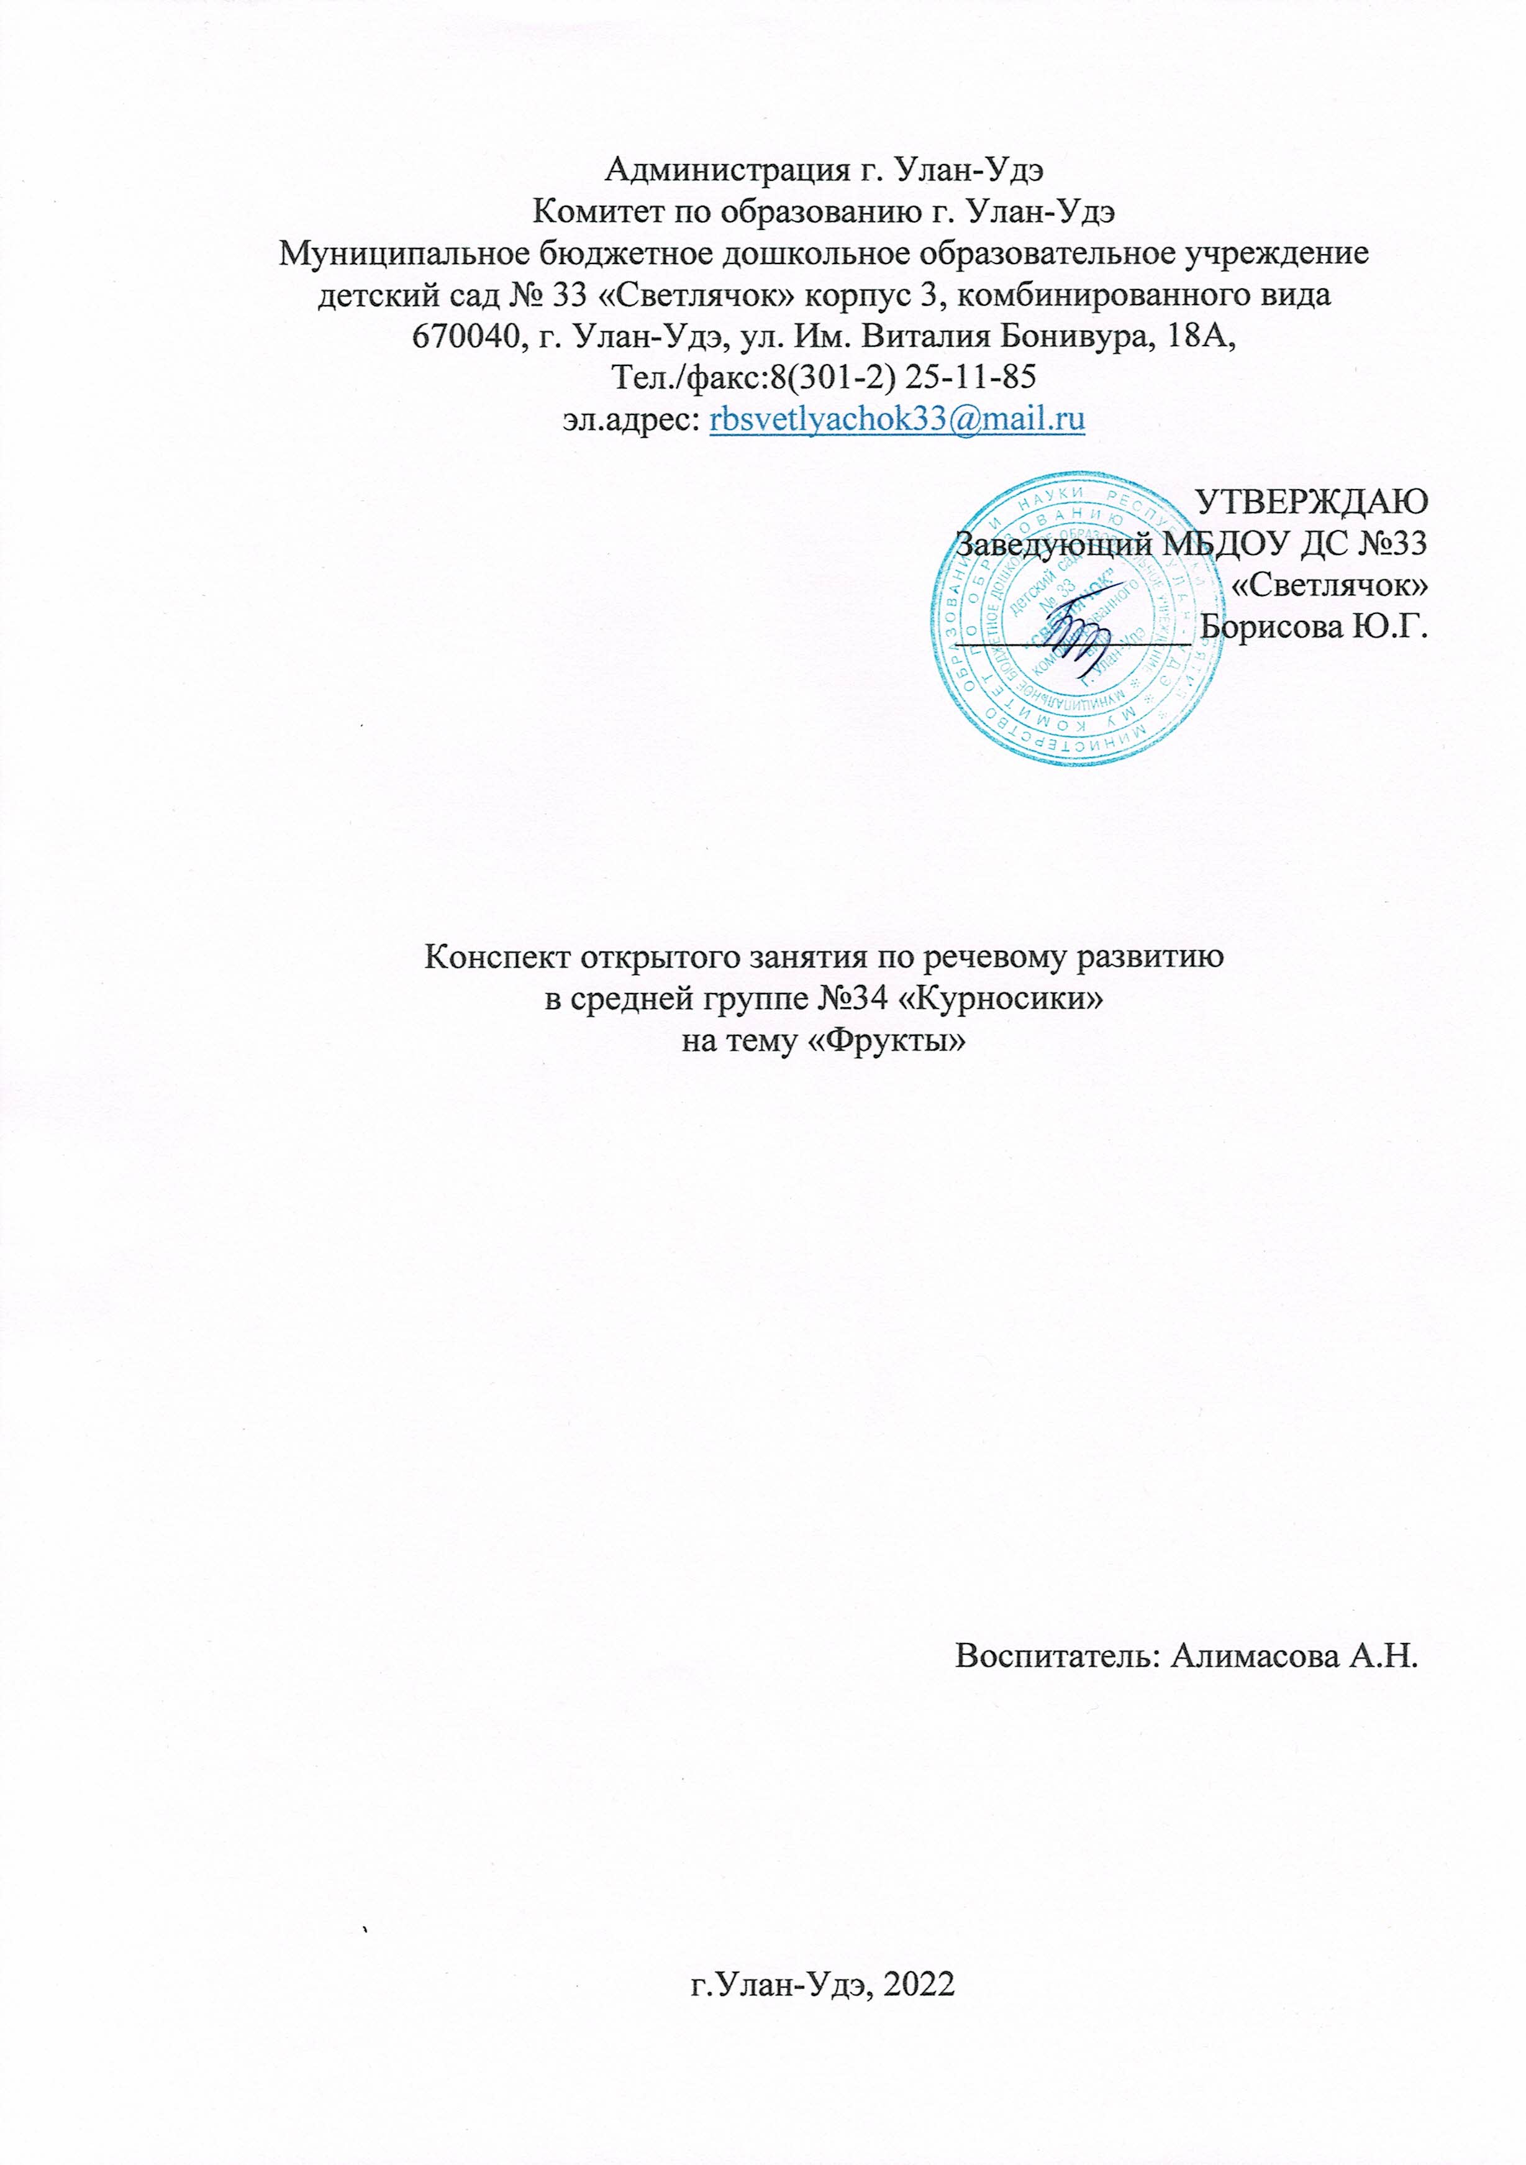

**Цель**: формировать грамматический строй речи.

**Задачи**: развивать связную речь, воспитывать стремление совершать добрые поступки, дарить радость, хорошее настроение, активизировать умение описывать фрукты по их внешним признакам. Развивать  связную речь детей,  развивать фонематический слух детей. Воспитывать умение работать в коллективе, воспитывать навыки сотрудничества в игре и воспитывать навыки самостоятельности.

**Оборудование:**

Демонстрационный материал:ель, доска, игрушка ёжик, игрушечные и настоящие фрукты, изображение деревьев, схема, корзинка, изображение фруктов.

**Предварительная работа:** беседы с детьми на тему фрукты, дидактические игры, занятия по развитию речи**,**   продуктивная деятельность, индивидуальная работа с детьми.

**Виды деятельности:**речевое развитие, физическое развитие.

**Ход занятия.**

Воспитатель приглашает детей встать в круг:

Воспитатель: Ребята, а вы бы хотели бы очутится в волшебном лесу?

Дети: Да.

Воспитатель: Давайте мы с вами встанем в круг, закроем глаза, покружимся и скажем слова «Мы по кругу покрутились и в лесу мы очутились»

Ребята смотрите в какой волшебный лес мы с вами попали. Ой посмотрите кто это под елью притаился?

Дети: ёжик.

Воспитатель: Ребята посмотрите на ёжика, он почему-то грустный. Он говорит, что стесняется вас, но согласился мне на ушко рассказать что же с ним случилось.

Ёжик мне рассказал, что он со своим другом лисёнком гуляли по лесу и собирали фрукты для компота. Но когда они возвращались домой, они так проголодались, что не заметили, как съели все фрукты. Ребята давайте поможем ёжику собрать фрукты.

Игра «Помоги ёжику собрать фрукты»

По всей группе расклеены изображения деревьев, а за каждым деревом лежат фрукты. Дети ищут деревья и собирают в корзину найденные фрукты.

Воспитатель: молодцы ребята. А сейчас мы с вами поиграем в игру «Составь по схеме». Давайте мы с вами сядем на палас полукругом и поговорим сначала о том какие фрукты мы знаем.

Дети: яблока, апельсин, груша, киви, банан и т.д

Воспитатель: А сейчас я вам покажу одну очень интересную схему.

Игра «Составь по схеме» В начале воспитатель рассказывает о структуре схемы и как ей пользоваться. Берется яблоко и по схеме определяется какое оно (Что это?, какого цвета, какой формы, какого размера, какое на вкус, какое на ощупь, где растет и что можно из него приготовить)

Воспитатель: Что-то мы засиделись, давайте проведём небольшую физминутку.

Физминутка «Цветочек»

Спал цветок и вдруг проснулся (наклоны в зад в перед)

Больше спать не захотел (наклоны в право в лево)

Потянулся, встрепенулся (тянемся вверх на носочках)

Взвизгнул вверх и полетел.

Солнце утром лишь проснется

Бабочка кружит и вьется. (кружимся на одном месте)

Воспитатель: А сейчас ребята давайте мы с вами пройдем за столы и покажем нашему гостю ёжику, как красиво мы рисуем фрукты.

Дети выполняют задание воспитателя, обводят по контору фрукты и закрашивают их.

Воспитатель: А сейчас давайте ребята наши руки отдохнут, мы сделаем с вами пальчиковую гимнастику.

Пальчиковая гимнастика «Компот»

Будем мы варить компот -                     *Левую ладонь держат «ковшиком»,*  
Фруктов нужно много. Вот.                    *указательным пальцем правой руки*  
                                                                         *«мешают».*  
Будем яблоки крошить,                          *Загибают пальцы по одному, начиная*

Грушу будем мы рубить,                        *с большого.*  
Отожмём лимонный сок,  
Слив положим и песок.  
Варим, варим мы компот,                      *Опять «варят» и «мешают».*  
Угостим честной народ.

Воспитатель: ребята, а сейчас мы с вам возвращаемся в наш волшебный лес.

Нашему другу ёжику уже пора домой.

Давайте мы с вами скажем ёжику до свидания.

Дети: До свидания.

Воспитатель: И нам с вам уже пора возвращаться в наш детский сад. Давайте мы с вами встанем в круг, закроем глаза и скажем «Раз, два, три мы покружились и в саду мы очутились»

**Рефлексия.**

Ребята, что вам больше всего запомнилось в сегодняшнем путешествии? Какие задания для вас показались трудными? Какие задания вам понравилось выполнять?

